|  |  |  |  |
| --- | --- | --- | --- |
| **FACULDADE DE TECNOLOGIA SENAC RIO** | | | |
| **Curso: Análise e Desenvolvimento de Sistemas** | | **Semestre letivo: 2022.2** | |
| **Unidade Curricular: Introdução a Programação** | | **Módulo:** 1 | |
| **Professor: Roberto Harkovsky** | | **Data:** | |
| **Competências a serem avaliadas:**   * Desenvolver lógica de programação para solução de problemas. | **Indicadores de Competência:**   * Estabelece lógica de programação para solução de problemas. | | |
| **Aluno:** | | | **Conceito:** |

# Matrizes

1. Faça um programa que leia uma matriz 3x3 e ao final imprima a soma de seus elementos.

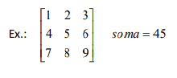

1. Escreva um programa que leia uma matriz 3x3, armazene em um vetor a soma dos elementos por linha e exiba a matriz e o vetor de soma.

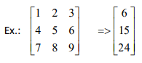

1. Construa um programa que leia uma matriz 4x4 e calcule e imprima a soma da diagonal principal

